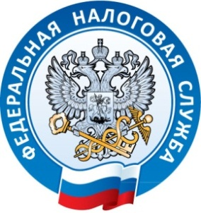
Межрайонная ИФНС России №1 по Республике Крым

г. Джанкой, ул. Дзержинского,30 тел. (36564)3-14-24

13.07.2017
Быстро и удобно!!!
Все государственные услуги можно получить в электронной форме через Интернет. Для этого нужно всего лишь зарегистрироваться на Портале государственных и муниципальных услуг.
Портал государственных и муниципальных услуг – это государственная информационная система, обеспечивающая предоставление государственных и муниципальных услуг в электронной форме, а также доступ заявителей к сведениям о государственных и муниципальных услугах, предназначенным для распространения с использованием сети Интернет и размещенным в государственных и муниципальных информационных системах, обеспечивающих ведение реестров государственных и муниципальных услуг.
Как зарегистрироваться на Портале государственных и муниципальных услуг?
С помощью сети Интернет зайти на Единый портал государственных и муниципальных услуг www.gosuslugi.ru. В верхней правой части поля главной страницы в разделе «Личный кабинет» выбрать кнопку «Регистрация». Далее следовать инструкции, переходя по ссылке «Далее». Затем необходимо выбрать способ получения кода активации. Например, получить заказным письмом через почту, дождаться заказного письма с кодом активации и, используя его, окончательно активировать свои данные на Портале государственных и муниципальных услуг. После чего процесс регистрации на Портале государственных и муниципальных услуг завершен.
Межрайонная ИФНС России №1 по Республике Крым рекомендует воспользоваться Порталом государственных и муниципальных услуг и оценить насколько это удобно!

Межрайонная ИФНС России №1 по Республике Крым.

